# 教育部2023年第十七届CIMC“西门子杯”中国智能制造挑战赛

# 全国初赛华中一赛区设备开放预约练习通知

1. **预约练习总体安排**

|  |  |  |  |
| --- | --- | --- | --- |
| 开放设备 | 收费标准 | 练习时间、地点 | 联系人及联系方式 |
| 离散行业自动化  (逻辑算法)  设备:5 套 | 30 元/小时/台 | 7 月 5 日-7月15 日  08:00--16:00  S11 楼 207 室 | 姓名：杨芬  电话：13507243824  邮箱：[515467010@qq.com](mailto:605366180@qq.com) |
| 离散行业运动控制 设备:3 套 | 40 元/小时/台 | 7 月 5 日-7月15 日 08:00--16:00  S11 楼 207 室 | 姓名：牟书丹  电话：15207201615  邮箱：490076669 @qq.com |

注意：

1. 本赛区设备配置请参考官网“全国赛区”发布的各赛项《竞赛设备清单》。
2. **本赛区通知及其他注意事项将在分赛区QQ群实时发布，请本赛区所有参赛师生尽快加入2023年分赛区QQ群 705373521 ，所有参赛者请实名制入群，入群请报：学校-年级-姓名。**
3. **预约方式**

1. 参赛学生需通过大赛官网个人主页的“上机练习预约”系统进行预约。

2. 每支队伍申请预约，并由分赛区管理员审核通过后，本次预约成功。

3. 预约成功后，请按照预约时间上机练习，参赛队可在上机前12小时前取消。

4. 出现2次预约后不到场的队伍，将被取消免费上机练习的机会。

1. **免费练习说明**

根据全国竞赛组委会规定，本赛区会为每支参赛队伍提供 2 小时免费预约练习。具体安 排如下：具体安排后续通知。

四、 发票处理

在比赛报到时可以现金缴纳预约练习费用，缴费之前先和联系教师确认预约 机时、转账金额及发票开具信息 (具体信息要求见后)；如果通过转账方式，附 言备注：西门子培训费。

五、 食宿信息

1.宜昌天马商务酒店 预定电话: (0717)6436999

2.宜昌体育大酒店(距离学校 655 米) 预定电话: (0717)6536888

3. 金东山大酒店 预定电话：李经理 13972566696

六、 交通路线

飞机:三峡机场——湖北三峡职业技术学院 (体育场路)，建议打的至五一广场，后乘 坐 21 路公交至三峡职院 (南苑小区站)；

动车:宜昌东站至湖北三峡职业技术学院或附近酒店，路程约 8 公里, 的士 15 元

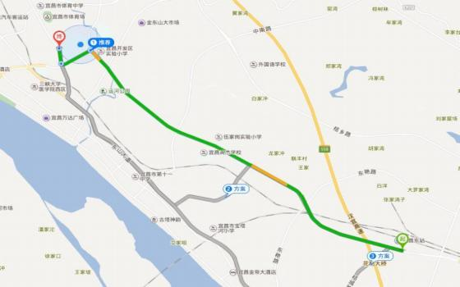

的士交通路线图

